Aufbau eines Social-Media-Profils
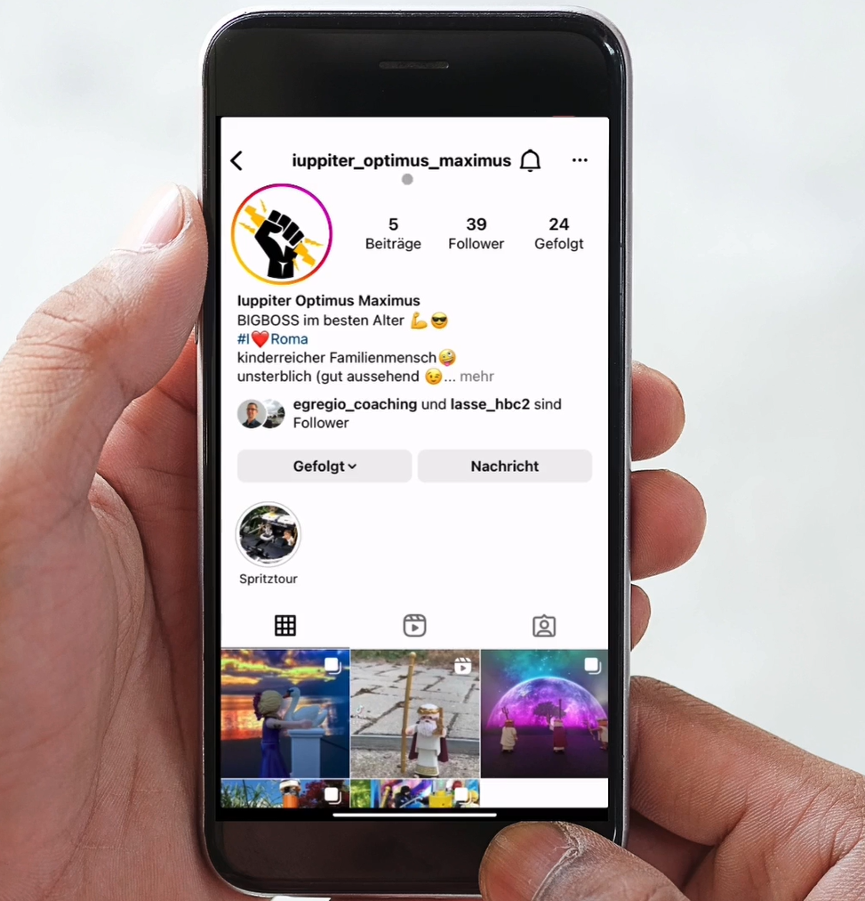
1
2
3
4
5
6
7
8
9
10
11
 | Anzahl der Beiträge |  | Reel (kurzes Video)
 | Anzahl der Nutzer, denen Iuppiter folgt |  | Story hinter dem Profilbild, die 24 Stunden zu sehen ist
 | Profilbeschreibung mit zahlreichen Emojis |  | Anzahl der Nutzer, die Iuppiter folgen
 | Benutzernamen |  | Auswahl von Followern
 | Story Highlight |  | Profilbild
 | Beitrag bzw. Post mit Bildern

Aufgabenstellung:

- Sieh dir das Video zum Aufbau eines Social-Media-Profils an.
- Ordne die Ziffern aus dem Social-Media-Profil des Iuppiter Optimus Maximus den Erklärungen unter dem Bild zu.

